Wtorek 09.06.2020

Zestaw zadań rewalidacyjnych dla klasy I

Temat: Usprawnianie orientacji w schemacie własnego ciała oraz orientacji przestrzennej

Cele ogólne: - stymulowanie funkcji poznawczych, - utrwalenie znajomości schematu ciała i orientacji w przestrzeni, - rozwijanie możliwości motorycznych ucznia.

Posłuchaj: https://www.youtube.com/watch?v=mO03jLcA2XM

Karta pracy

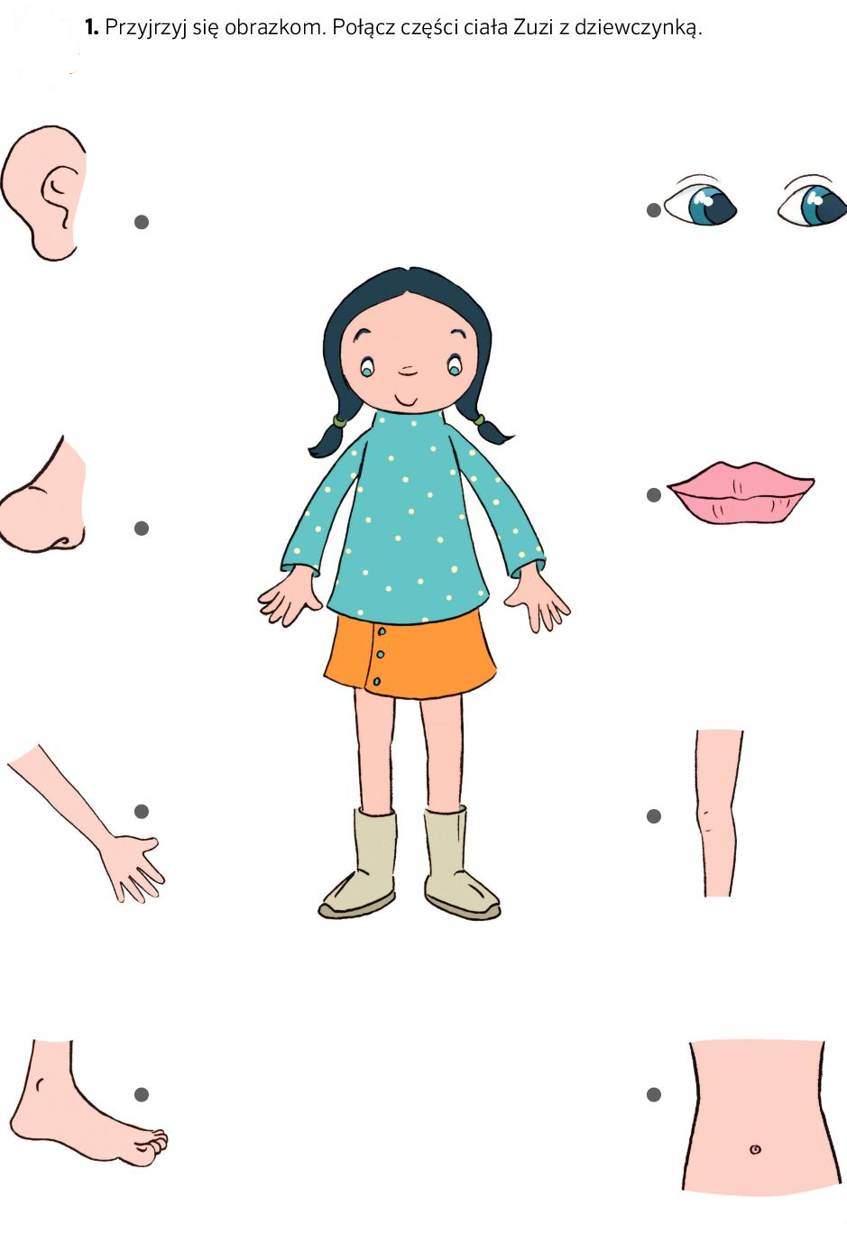

Karta pracy

